LANDBRUKSPLAN
FOR

STRANDLAND KOMMUNE

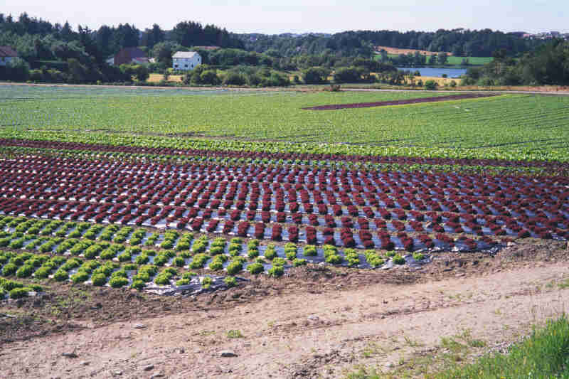

Status: Sektorplan

Vedtatt i kommunestyret 15.10.2000

Sektorplan for landbruk
Strandland kommune
2000

Innholdsfortegnelse:

Forord/innledning
Bakgrunn for arbeidet
Mandat og organisering/planprosess

I Rammebetingelser – viktige plandokumenter
Nasjonale mål
Regional politikk
Viktige lokale/kommunale mål for landbruket
Virkemidler – juridiske/økonomiske

II Status og utvikling for landbruket i kommunen
Naturgrunnlaget - arealgrunnlaget
Bruk i drift
Skogbruket
Produksjon- sysselsetting – ringvirkninger

III Handlingsprogram - tiltaksdel

A) Hovedmålsetting i planen

B) Satsingsområder

1. Nye næringer i landbruket

2. Kulturlandskap

3. Bosetting (rekruttering)

4. Skogbruket

5. Vern av areal

Vedlegg
Temakart
Statistikk

FORORD/INNLEDNING

Strandland kommune er en kommune på 120 km², av dette er 44 km² dyrket mark og 12 km² produktiv skog…..

Kommunen har egen næringsplan, plan for kulturminner og miljøplan.
Det er viktig at det blir utarbeidet sektorplan for landbruket som dokumentasjonsgrunnlag for kommunens samlede planlegging.
Landbruksplanen har status som sektorplan, og skal gi innspill til kommuneplanen…..

I St. meld. nr. 19 ”landbruksmeldingen” blir kommunen klart anbefalt å utarbeide landbruksplaner. Ny landbrukspolitikk, inkludert lovendringer som følge av meldingen, gir i større grad åpning for stedstilpasset virkemiddelforvaltning. Egen veileder fra LD …….

Den 10.04.00 vedtok formannskapet at kommunen skulle starte arbeidet med landbruksplan.
Mandat……
Organisering av arbeidet ……. repr. fra næringen

Videre arbeid……

Osv……..

I RAMMEBETINGELSER – VIKTIGE PLANDOKUMENTER

A) NASJONALE OG REGIONALE MÅL (KORT GJENNOMGANG):

Nasjonal politikk
St. meld. nr. 19 (1999-2000) ”Om norsk landbruk og matproduksjon”
- Forbrukerperspektivet
- Lovendringer (konsesjonslov, odelslov)
- Det multifunksjonelle landbruket
- Strengere jordvern

St. meld. nr. 29 (1996-97) ”Regional planlegging og arealpolitikk”

St. meld. nr. 17 (1998-99) ”Skogmeldingen”
- økt verdiskapning
- miljøhensyn

m.v.

Regional politikk
Fylkesplan for Rogaland
Fylkesdelplan for ……..
Regionalt utviklingsprogram (RUP)
(Skogpolitisk strategi for Rogaland)

B) VIKTIGE LOKALE MÅLSETTINGER – ANDRE PLANER
Kommuneplan 1998-2010
- økt bosetting
- ….
Næringsplan for Strandland
- opprettholde sysselsetting i landbruket
- ….
Kulturminneplan…..
Grøntplan/plan for biologisk mangfold …

C) VIRKEMIDLER

Juridiske (kort gjennomgang)
Jordloven
Forskrift om nydyrking/veibygging
Skogbruksloven
Konsesjonsloven
Forkjøpsrett bort
20 dekars grense
Odelsloven
Ny grense
Skal gjennomgås
Naturvernloven ….
Forskrift for husdyrgjødsel

Økonomiske (kort gjennomgang)
AK-tilskudd
Velferdsordninger
Tilskudd til økologisk landbruk
STILK
Områdetiltak
Skogavgiftsordningen
LUF/BU-midler
m.m.

II STATUS OG UTVIKLING FOR LANDBRUKET I KOMMUNEN

Ressursgrunnlag

Arealsituasjon
Bruksstruktur - landbrukstellinger

Skogareal – volum, tilvekst, plan for skogsveger m.m.
Omdisponering av areal til utbygging
Klima
Kartpresentasjoner ?

Produksjon - sysselsetting

Søkere produksjonstillegg
Melkeproduksjon – tall melkekyr i kommunen

Kjøttproduksjon
Planteproduksjon
Skog – avvirkning/skogreising
Andre produksjoner
Verdiskaping – direkte og indirekte
Noe om status vedr. nye næringer tilknyttet landbruket.
Sysselsetting - ringvirkning

III HANDLINGSPROGRAM/TILTAKSDEL

HOVEDMÅLSETTING(ER) I PLANEN

Sikre og videreutvikle produksjonsgrunnlag og sysselsetting i landbruket……

Alt:
Opprettholde et levedyktig landbruk med produksjon av mat og trevirke til beste for næringens utøvere og samfunnets behov….

Alt ?

Bør være en form for hovedmålsetting/overordnet mål ?

SATSINGSOMRÅDER – TILTAKSDEL

1. Nye næringer i landbruket

Hvilke potensiale som er i kommunen …..( ikke ta med status under tiltaksdel)
Økonomiske virkemidler som er aktuelle (omtalt i del I):
BU-midler ……
Omådetiltak …..
STILK-midler ……
Kommunalt næringsfond …..

HOVEDMÅL:
Bidra til videreutvikling av nye næringer som tillegg til tradisjonelt landbruk …..

DELMÅL I:
Økt verdiskaping og sysselsetting innen landbrukstilknyttet reiselivsnæring …..

TILTAK:
1. Etablere og organisere en nettverksgruppe i kommunen innen reiseliv…..

2. Lokalisere aktuelle områder for utleigehytter som innspill til kommuneplanens arealdel….

DELMÅL II ?

2. Kulturlandskap

Litt om hvilke kvaliteter som er i kommunen …..

Økonomiske virkemidler som er aktuelle (omtalt i del I) :
AK-tilskudd
Områdetiltak
STILK-midler ……
Kulturmidler……

HOVEDMÅL:
Legge til rette for økt opplevelse av landbruksområder med fokus på landskapskvalitet og tilgjengelighet….

DELMÅL I:
Øke allmennhetens tilgjengelighet i landbrukets kulturlandskap……

TILTAK:
Etablere en tursti fra Standli til Rauli i samarbeid med bondeorg. og FMLA……

DELMÅL II ?

3. Bosetting – rekruttering

Problemstilling
Aktuelle juridiske virkemidler (omtalt i del I)

HOVEDMÅL: ”Styrke bosettingen i kommunen”
DELMÅL/TILTAK:
Kommunal strategi ved behandling av søknader
- bolighus nr. 2/3
- bo- og driveplikt
Spredt utbygging – lokalisering/omfang
m.v.

4. Skogbruket

Spesielle utfordringer
Aktuelle virkemidler (omtalt i del I)
HOVEDMÅL : ”Kvalitetsproduksjon, avvirkning, verdiskaping, miljøhensyn”
DELMÅL/TILTAK:
Gjennomføre områdetakst, videreforedling av virke ……
Forslag til plan for skogsveger skal sluttbehandles som del av denne planen …..

5. Vern av areal

Spesielle utfordringer (Avgang areal i statusdel?)
Virkemidler – strengere jordvern
HOVEDMÅL: ”Redusere/begrense omdisponering av verdifulle arealer”
DELMÅL/TILTAK:
Kartfeste kjerneområder landbruk og
langsiktige grenser…..
Fortetting i byggesonen ….

VEDLEGG:

Statistikk for ”spesielt interesserte”:
Kan presentere noe mer detaljert statistikk enn det som er aktuelt i statusdelen

Oversiktskart av ulike tema, f.eks.:

- Kart som viser aktuelle området for spredt utbygging hytter/hus

- Kart som viser kjerneområder for landbruk – anbefalte grenser for utbygging

- Plan for skogsveger

D) Oversiktskart markslag Standland kommune:

Andre aktuelle tema:
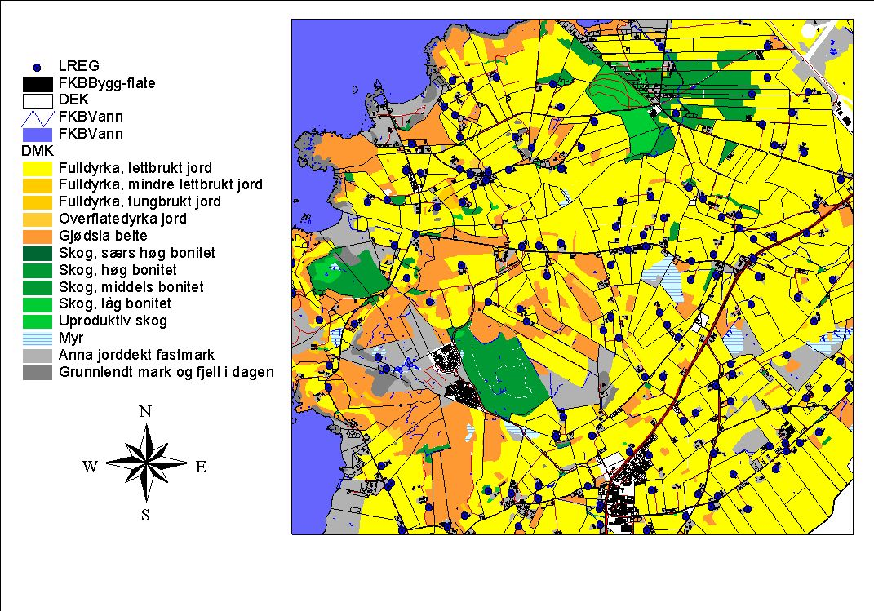 Oversikt over ulike typer veiledningstjenester i landbruket
Oversikt over planprosessen
Kopi av politiske saker/vedtak om planen/prosessen

